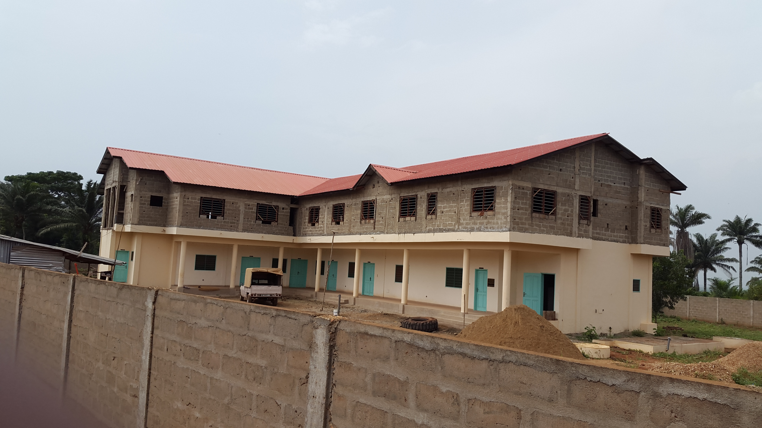

SIROTIŠTE SV. IVANA PAVLA II. U SELU HONDJI – DRŽAVA BENIN

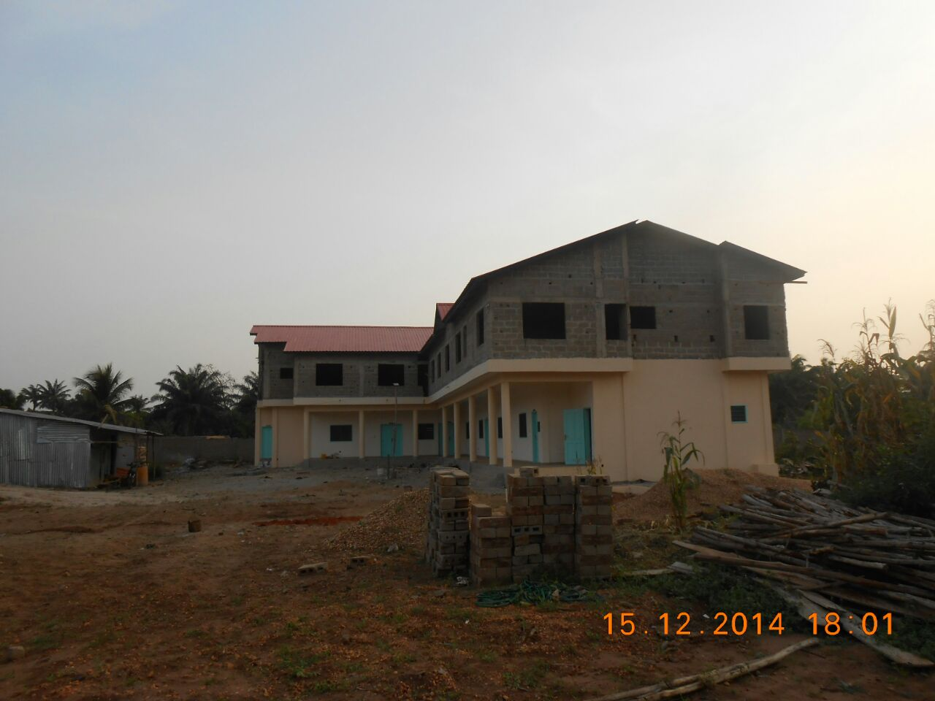
Od srca vam svima hvala na podršci i pomoći!

